**RAPORT PRIVIND SITUAŢIA HIDROMETEOROLOGICĂ ŞI A CALITĂŢII MEDIULUI**

**în intervalul 18.02.2019, ora 08.00 – 19.02.2019, ora 08.00**

1. ***SITUAŢIA HIDROMETEOROLOGICĂ***

**1. Situaţia şi prognoza hidro pe râurile interioare şi Dunăre din 19.02.2019, ora 07.00**

**RÂURI**

Debitele au fost, în general, staţionare, exceptând râurile din bazinele hidrografice ale Vișeului, Lăpușului, cursul superior al Siretului şi cursul Prutului, unde au fost în creştere uşoară datorită cedării apei din stratul de zăpadă şi propagării şi râurile din bazinul hidrografic Bârlad, cursurile inferioare ale râurilor: Someș, Crișul Negru, Crișul Alb, Mureș, Timiș și Bârzava, unde au fost în scădere.

Mici creșteri de niveluri și debite ca urmare a cedării apei din stratul de zăpadă s-au înregistrat și pe unele râuri din bazinele superioare ale râurilor de munte.

Debitele se situează în general la valori cuprinse între 50-90 % din valorile multianuale lunare, mai mari (peste normalele lunare) pe râurile din bazinele hidrografice: Vişeu, Jiu, Suceava, Moldova, Trotuş, Prut, pe cursurile Siretului şi Bârladului, pe unii afluenţi ai Oltului (Cibin, Olăneşti, Govora, Topolog), ai Prahovei (Doftana, Teleajen) şi ai Bistriţei (Bistricioara, Bicaz, Cuejdiu, Iapa, Cracău).

Formațiunile de gheață (gheaţă la mal, năboi și izolat pod de gheaţă) existente s-au menținut fără modificări importante în bazinele superioare ale Mureșului și Bistriței și au fost în restrângere și diminuare în bazinele superioare ale Lotrului, Trotuşului și Moldovei.

Nivelurile pe râuri la stațiile hidrometrice se situează sub **COTELE DE ATENȚIE**.

Debitele vor fi în general staţionare, exceptând râurile din bazinele hidrografice ale Vișeului, Lăpușului, bazinul superior al Turului, cursul superior și mijlociu al Siretului şi cursul Prutului, unde vor fi în creştere uşoară datorită cedării apei din stratul de zăpadă şi propagării şi cursurile inferioare ale râurilor: Someș, Mureș și Bârlad, unde vor fi în scădere.

Mici creșteri de niveluri și debite ca urmare a cedării apei din stratul de zăpadă se pot înregistra și pe unele râuri din bazinele superioare ale râurilor de munte.

Formațiunile de gheață existente vor fi în diminuare și restrângere, cu excepția celor din bazinele superioare ale Mureșului și Bistriței, unde se vor menține fără modificări importante.

Nivelurile pe râuri la stațiile hidrometrice se vor situa sub **COTELE DE ATENȚIE**.

**DUNĂRE**

Debitul la intrarea în ţară (secţiunea Baziaş) în intervalul 18.02 – 19.02.2019 a fost în scădere, având valoarea de 5800 m3/s, peste media multianuală a lunii februarie (5300 m3/s).

Pe tot sectorul aval de Porţile de Fier debitele au fost în scădere.

Debitul la intrarea în ţară (secţiunea Baziaş) va fi în scădere (5600 m3/s).

Pe tot sectorul aval de Porţile de Fier debitele vor fi în scădere.

**2.** **Situaţia meteorologică în intervalul 18.02.2019, ora 08.00 – 19.02.2019, ora 06.00**

**ÎN ŢARĂ**

Vremea a fost în general frumoasă și deosebit de caldă pentru această dată, exceptând arii restrânse din centrul țării, unde în condiții de ceață mai persistentă, s-au înregistrat valori termice apropiate de mediile multianuale. Cerul a fost mai mult senin cu unele înnorări noaptea în extremitatea de est. În zonele joase din Transilvania și izolat din Banat s-a semnalat ceață. Vântul a suflat slab până la moderat, izolat cu unele intensificări pe crestele montane și în Delta Dunării. Stratul de zăpadă, măsurat la ora 20 în platformele stațiilor meteorologice, era de până la 278 cm (în Masivul Făgăraș), local în Transilvania (până la 29 cm) și izolat în Moldova (până la 10 cm), în Maramureș (până la 8 cm) și în nord-vestul Olteniei (până la 4 cm). Temperaturile maxime s-au situat între 1 grad la Toplița, Joseni și Miercurea Ciuc și 18 grade la Băile Herculane și Râmnicu Vâlcea, iar la ora 06 valorile termice erau cuprinse între -9 grade la Întorsura Buzăului și 8 grade la Șiria Cetate.

**OBSERVAȚII** - De ieri dimineața de la ora 08.00 au fost în vigoare 14 atenționări cod galben pentru fenomene meteorologice periculoase imediate, emise precum urmează: 8 emise de SRPV Sibiu, 3 de SRPV Cluj-Napoca, 2 de SRPV Timișoara și 1 de CNPM.

**LA BUCUREŞTI**

Vremea s-a menținut frumoasă și deosebit de caldă, cu o temperatură maximă de 14 grade la toate stațiile meteorologice. Cerul a fost senin, iar vântul a suflat în general slab. La ora 06.00, se înregistra -1 grad la Afumați și Băneasa și 1 grad la Filaret.

**3. Prognoza meteorologică în intervalul 19.02.2019, ora 08.00 – 20.02.2019, ora 08.00**

**ÎN ŢARĂ**

Vremea va fi în general frumoasă și caldă pentru această dată. Cerul va fi variabil, cu înnorări temporare în regiunile estice și sud-estice, iar în zonele joase de relief, dimineața și noaptea, pe arii restrânse va fi ceață sau nebulozitate joasă. Cu totul izolat vor fi condiții de burniță. Vântul va sufla slab și moderat, cu unele intensificări în Moldova și pe crestele montane. Temperaturile maxime se vor încadra, în general, între 5 și 15 grade, iar cele minime vor fi cuprinse între -6 și 4 grade, mai scăzute în depresiunile din estul Transilvaniei.

**LA BUCUREŞTI**

Vremea va fi caldă pentru această dată. Cerul va fi variabil, iar noaptea vor fi condiții de ceață. Vântul va sufla în general slab. Temperatura maximă va fi de 12...14 grade, iar cea minimă de 1...2 grade, ușor mai scăzută în zona preorășenească.

**4. Buletin nivometeorologic emis pentru perioada 18-19.02.2019**

**Evoluția vremii în ultimele 24 de ore**:

Vremea a continuat să se încălzească. Cerul a fost mai mult senin. Vântul a suflat slab și moderat, cu intensificări de 40-60 km/h pe creste din sector nord-vestic. Izolat s-a semnalat ceață. Stratul de zăpadă a scăzut cu 1-5 cm în toate masivele, cu până la 12 cm la Bâlea Lac. Au fost observate mai multe curgeri de suprafață și avalanșe de topire în Meridionali(Făgăraș-Bucegi), în general mici și în special pe pantele sudice.

**Grosimea stratului de zăpadă în data de 18.02.2019, ora 14.00:**

Carpații Meridionali: 280 cm la Bâlea-Lac, 160 cm Vf. Țarcu, 128 cm la Vf. Omu, 74 cm la Cuntu, 95 cm la Sinaia, 78 cm la Parâng, 80 cm la Păltiniș, 50 cm la Predeal, 26 cm la Fundata.

Carpații Orientali: 101 cm la Bucin, 104 cm la Vf. Călimani, 97 cm la Vf. Lăcăuți, 81 cm la Vf. Ceahlău-Toaca, 45 cm la Iezer - Vf. Pietrosul Rodnei, 27 cm la Poiana Stampei.

Carpații Occidentali: 97 cm la Semenic, 92 cm la Stâna de Vale, 79 cm la Vladeasa cota 1400 m, 49 cm la Vf. Vlădeasa, 36 cm la Roșia Montană.

**Evoluţia vremii în intervalul 18.02.2019, ora 20 – 19.02.2019, ora 20.00:**

Vremea se menține în general frumoasă și caldă. Cerul va fi mai mult senin în cursul nopții și variabil mâine. Vântul va sufla slab și moderat, cu intensificări temporare pe creste. Stratul de zăpadă va scădea în toate masivele.

**Peste 1800 m:** temperaturi minime: -6 la -2 gr.C; temperaturi maxime: -3 la 3 gr.C

**Sub 1800 m:** temperaturi minime: -3 la 1 gr.C; temperaturi maxime: 3 la 9 gr.C

**Stabilitatea şi evoluţia stratului de zăpadă în masivul Făgăraș: risc mare**

La peste 1800 m, la suprafață se găsește un strat instabil și umezit, cu slabă aderență la straturile vechi și înghețate din interior, strat care poate depăși 60 cm. Pe văi și în zonele adăpostite sunt depozite însemnate de zăpadă ce măsoară mai mulți metri înălțime. Pe fondul vremii calde și a insolației, pe majoritatea pantelor, atât spontan, cât și la supraîncărcări oricât de slabe, se pot declanșa avalanșe de dimensiuni mci și medii, iar în zonele unde zăpada este acumulată în depozite riscul de avalanșe este crescut. La altitudini mai mici de 1800 m întâlnim de asemenea în partea superioară a stratului de zăpadă o zonă cu zăpadă umedă și instabilă ce are pe alocuri 30-40 cm, iar pe văi și în locurile adăpostite sunt depozite mai însemnate. Insolația și temperaturile diurne pozitive vor determina umezirea și topirea stratului, apa rezultată acumulându-se în interiorul stratului în pelicule deasupra straturilor mai dure din interior. Aceste pelicule de apă pot constitui un plan de alunecare pentru zăpada din straturile instabile de deasupra, ducând la declanșarea avalanșelor spontane. Pe pantele mai înclinate și pe văi, unde sunt prezente acumulari însemnate de zăpadă, se vor declanşa spontan curgeri sau avalanşe de dimensiuni mici sau medii, riscul fiind amplificat la supraîncărcări oricât de slabe.

**Stabilitatea şi evoluţia stratului de zăpadă în masivul Bucegi: risc mare**

La altitudini de peste 1800 m, în partea superioară regăsim un strat instabil de zăpadă de 30-40 cm, iar pe văi și în locurile adăpostite sunt acumulări mai mari de zăpadă. Sunt formate plăci de vânt pe majoritatea versanților. Pe fondul temperaturilor ușor pozitive și a insolației, spontan, sunt posibile curgeri și avalanșe de dimensiuni medii. Pe pantele suficient de înclinate, chiar și la supraîncărcări slabe se pot declanșa avalanșe, iar în zonele unde zăpada este acumulată în depozite riscul de avalanșe este mai ridicat.

La altitudini mai mici de 1800 m, temperaturile diurne pozitive și insolația vor determina umezirea și topirea accelerată a stratului, apa rezultată acumulându-se în interiorul stratului în pelicule deasupra straturilor mai dure din interior. Aceste pelicule de apă pot constitui un plan de alunecare pentru zăpada din straturile instabile de deasupra, ducând la declanșarea avalanșelor spontane. Pe pantele mai înclinate și pe văi, unde sunt prezente acumulari însemnate de zăpadă, se vor declanşa spontan curgeri sau avalanşe de dimensiuni mici sau medii, riscul fiind amplificat la supraîncărcări oricât de slabe.

**Stabilitatea şi evoluţia stratului de zăpadă în masivele Țarcu-Godeanu și Parâng - Șureanu: risc mare**

La peste 1800 m, în partea superioară regăsim un strat instabil de zăpadă umezită, de circa 30-35 cm, iar pe unii versanți sunt formate plăci de vânt. Temperaturile diurne ușor pozitive și insolația vor favoriza avalanșele spontane, riscul fiind amplificat la supraîncărcări oricât de slabe, iar în zonele unde zăpada este acumulată în depozite riscul este mai ridicat.

La altitudini mai mici de 1800 m întâlnim de asemenea în partea superioară a stratului de zăpadă o zonă cu zăpadă umedă și instabilă ce are pe alocuri 30-40 cm, iar pe văi și în locurile adăpostite sunt depozite mai însemnate. Insolația și temperaturile diurne pozitive vor determina umezirea și topirea stratului, apa rezultată acumulându-se în interiorul stratului în pelicule deasupra straturilor mai dure din interior. Aceste pelicule de apă pot constitui un plan de alunecare pentru zăpada din straturile instabile de deasupra, ducând la declanșarea avalanșelor spontane. Pe pantele mai înclinate și pe văi, unde sunt prezente acumulari însemnate de zăpadă, se vor declanşa spontan curgeri sau avalanşe de dimensiuni mici sau medii, riscul fiind amplificat la supraîncărcări oricât de slabe.

**Stabilitatea şi evoluţia stratului de zăpadă în Munții Vlădeasa – Muntele Mare: risc însemnat**

Pe fondul vremii calde și a insolației, zăpada va continua să se umezească puternic în partea superioară și se va topi, iar apa rezultată se va acumula în pelicule deasupra straturilor mai dure din interior. Peste acestea stratul instabil de deasupra poate aluneca cu ușurință atât spontan, dar mai ales la orice supraîncărcări, ducând la declanșarea de avalanșe de dimensiuni mici sau medii. Riscul va fi crescut în locurile unde sunt depozite mai însemnate de zăpadă.

**Stabilitatea şi evoluţia stratului de zăpadă în Grupa Nordică a Carpaților Orientali**

**(zona Munților Rodnei) și Grupa Centrală a Carpaților Orientali (zona Munțiilor Călimani – Bistriței - Ceahlău): risc însemnat**

La peste 1800 m, în partea superioară regăsim un strat umed și instabil de grosime variabilă, iar în zonele adăpostite sunt depozite mai însemnate. Temperaturile diurne ușor pozitive și insolația vor continua să umezească stratul în partea superioară și vor favoriza apariția avalanșelor spontane, riscul fiind amplificat la supraîncărcări oricât de slabe cu schiori sau turiști și în locurile cu depozite mai însemnate de zăpadă.

Și la altitudini mai mici de 1800 m umezirea zăpezii, determinată de insolație și temperaturile diurne pozitive, va favoriza alunecarea stratului instabil de la suprafață peste startul vechi, ducând la declanșarea de avalanșe spontane, riscul fiind amplificat chiar și la supraîncărcări slabe cu turiști sau schiori.

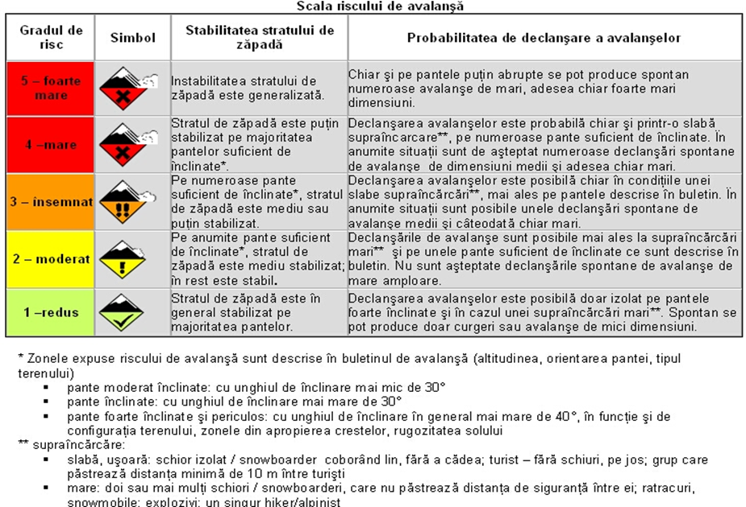

1. ***CALITATEA APELOR***

Nu au fost semnalate evenimente deosebite.

1. ***CALITATEA MEDIULUI***
2. **În domeniul aerului**

Nu au fost semnalate evenimente deosebite.

1. **În domeniul solului şi vegetaţiei**

***Administrația Rezervației Biosferei Delta Dunării*** informează telefonic despre producerea, la data de 18.02.2019, la ora 15.30, unui incendiu de vegetație uscată (stuf, papură, iarbă uscată) pe malul drept al brațului Sulina, mila maritimă 6, județul Tulcea. Nu se cunosc deocamdată cauzele declanșatoare. Nu au fost raportate mortalități la speciile de faună și reptile. Vom reveni cu informații suplimentare.

***Direcția Silvică Argeș*** informează despre producerea, la data de 18.02.2019, la ora 11.00, unui incendiu care a afectat 0.8 ha litieră, într-un fond forestier de stat pe raza OS Pitești, UP Valea Mare, comuna Ștefănești, județul Argeș. Cauza: foc nesupravegheat propagat de la teren învecinat. Incendiul a fost localizat și stins în aceeași zi, la ora 12.40, prin intervenția a 3 reprezentanți silvici, 3 pompieri si 12 cetățeni.

1. **În domeniul supravegherii radioactivităţii mediului**

Menţionăm că pentru factorii de mediu urmăriţi nu s-au înregistrat depăşiri ale limitelor de avertizare/alarmare şi nu s-au semnalat evenimente deosebite. Parametrii constataţi la staţiile de pe teritoriul României s-au situat în limitele fondului natural.

1. **În municipiul Bucureşti**

În ultimele 24 de ore, sistemul de monitorizare a calităţii aerului în municipiul Bucureşti nu a semnalat depăşiri ale pragurilor de informare şi alertă.

DIRECȚIA DE COMUNICARE ȘI RESURSE UMANE